II. gimnazija Maribor

Srednjeveška mesta v Evropi in na Slovenskem
Referat pri predmetu zgodovina

Maribor, december 2013

Kazalo vsebine:

1. Nastanek in razlogi za nastanek 3
2. Uprava 3
3. Gospodarstvo 5
4. Cehi 6
5. Življenje v mestih 7
6. Vzdrževanje reda in miru 8
7. Podoba srednjeveškega mesta 9
8. Podoba srednjeveškega doma 10
9. Prebivalstvo 12
10. Higiena in bolezni 13
11. Prehrana 14
12. Oblačila 15
13. Vloga cerkve v mestih 16
14. Srednjeveška mesta na Slovenskem 16
15. Srednjeveška mesta v Evropi 16

Kazalo slik:

Slika 1: Srednjeveški pečat mesta Ptuj 4
Slika 2: Srednjeveški pečat mesta Maribor 4
Slika 3: Prikaz manufakture; oblikovanje porcelana 6
Slika 4: Prikaz založništva 6
Slika 5: Cehovski list 7
Slika 6: Sramotilni steber 8
Slika 7: Primer srednjeveškega mesta 10
Slika 8: Srednjeveški Ptuj 10
Slika 9: Prenovljena srednjeveška meščanska hiša 11
Slika 10: Gospodinje pri kuhi 13
Slika 11: Epidemija kuge v mestu 14
Slika 12: Srednjeveško kosilo 15

Nastanek in razlogi za nastanek
Srednjeveška mesta so imela podobno vlogo kot v rimskih časih, bila so administrativna in vojaška središča. Poleg starih mest, ki so se od 11. stoletja širila in večala, so nastala nova mesta. Kasneje, ko so se večala so postala tudi središče neagrarne, obrtne proizvodnje. Z gospodarsko vlogo so začela pridobivati tudi politični pomen.
Zaradi tehničnega napredka in razširitve trgovskih zvez z Vzhodom se je povečalo število obrtnikov in trgovcev. Vedno več ljudi je odhajalo z domače kmetije in se začelo ukvarjati z obrtjo.
Zaradi vse večjega in stalnega povpraševanja so si poklicni obrtniki in trgovci poiskali stalna bivališča. Naselbine so nastale tam, kjer je bila menjava dobrin najučinkovitejša (ob prometnih poteh, ob križiščih prometnih poti, ob dvorih visokega plemstva, ob prehodih rek, cerkvah in v pristaniščih). Take srednjeveške naselbine so nastajale v zahodni Evropi od 9.stol., v Vzhodnih Alpah pa predvsem v 13. in 14. stol.
Vladarji in visoko plemstvo, so zaradi gospodarskih koristi vzpodbujali nastanek mestnih naselbin na svojih ozemljih. Dodeljevali so jim posebne gospodarske in politične pravice v obliki privilegijev (npr. pravica do stalnih sejemskih prireditev, osebne svobode in do samouprave v zameno za davke).

Uprava
Mesto je imelo lastno oblast in upravo. Samouprava se je od mesta do mesta razlikovala, vendar pri vseh so vrhnji sloji sodelovali pri oblasti (veletrgovci in denarniki). Njihovi predstavniki so bili združeni v mestne svete in so odločali o vseh pomembnih zadevah. Na čelu mestnega sveta je bil predstavnik ustanovitelja mesta. Imeli so različne izvršne organe. Mož, ki je ustanovil mesto se je imenoval mestni gospod. Bilo je nekaj odstotkov meščanov, kmečkega prebivalstva pa prek 90%. Mestom je v notranjosti načeloval mestni sodnik, redka med njimi so imela tudi župana. V primorskih mestih so mestno pravo sprejemala mesta sama, kot statute. Simbola mesta sta bila mestni grb in pečat, pogosto sta upodabljala poenostavljeno risbo mesta, včasih pa tudi mestnega zavetnika.
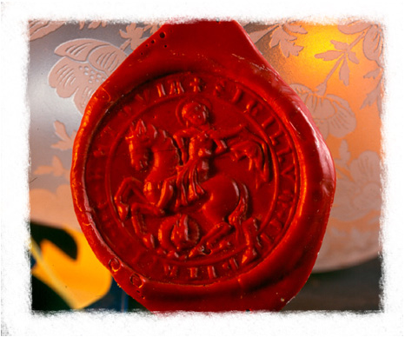
Slika 1: Srednjeveški pečat mesta Ptuj
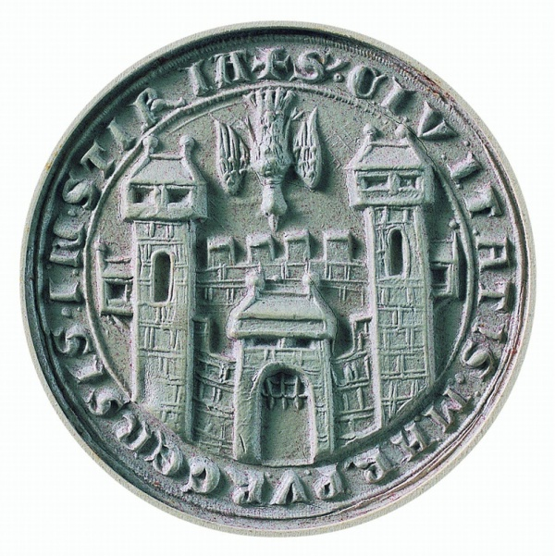
Slika 2: Srednjeveški pečat mesta Maribor

Gospodarstvo
Z rastjo mest je rasla tudi soodvisnost mest in podeželja. Trgovanje med njima je privedlo do denarnega gospodarstva, kar pa je privedlo do povezave med fevdalnimi pokrajinami v celoto. To povezavo pa so lahko izvedli le vladarji, ki so hoteli imeti oblast nad celim ozemljem. Zato so vladarji ščitili mesta in jih zavarovali proti njihovim fevdalnim seniorjem. Značilni gospodarski dejavnosti srednjeveških mest sta bili obrt in trgovina. Meščani vsakega mesta so skušali uveljaviti izključno pravico do opravljanja teh dejavnosti in iz njiju izriniti podeželsko, ne mestno prebivalstvo. Deželanom je bilo v oddaljenosti ene milje okrog mesta prepovedano opravljati nekatere obrti in točiti vino ali pa je bilo število podeželskih obrtnikov v tem pasu strogo omejeno. Mesta so skušala zatreti kmečko trgovino, a se jim ni povsem posrečilo. Meščani različnih mest so tekmovali tudi med seboj in skušali doseči posebne pravice vsak za svoje mesto. Veliko korist je prinašala zlasti pravica t.i. obvezne poti, ki jo je pridobilo mesto.
Sčasoma se je gospodarska dejavnost razvila do te stopnje, da brez posojanja denarja ni šlo, zato se je začelo razvijati denarništvo. Cerkev je njegov razvoj dolgo zavirala, čeprav je bila tudi sama močno vključena v gospodarske tokove in je tudi sama uporabljala denar. Dokler je bil denar samo sredstvo za učinkovito menjavo dobrin je denarništvo imelo cerkveno podporo, ko pa je denar postal tržno blago in ga je bilo treba kupovati za obrest, mu je cerkev nasprotovala. Posojanje denarja za obrest je bilo krščanskemu prebivalstvo prepovedano, zato so se kot denarniki vključevali Judje. Zaradi drugačne vere in kulture so postali zelo osovražen del evropskega mestnega prebivalstva.
V poznem srednjem veku so se v najuspešnejših proizvodnjah v obrti razvile manufakture, velike obrtne delavnice, kjer je vsakdo opravil samo svoj del proizvodnega procesa, ki je privedel do izdelave končnega izdelka. V njih so lahko zaposlili nekvalificirano delovno silo, ki je bila bistveno cenejša od obrtnikov. Tak način organizacije dela je omogočal izdelavo velikih količin kakovostnih obrtnih izdelkov, ki so jih kasneje prodajali na širšem trgu in ne samo v domačem mestu in njegovi okolici. Pojavilo se je tudi založništvo, kjer je kupec proizvajalca založil s potrebnimi surovinami, ki jih je potreboval za povečano proizvodnjo v zameno za pogodbo z že vnaprej določeno fiksno ceno izdelkov. Kapital je z obema novima oblikama postajal gospodarska prvina. Manufaktura in založništvo sta bila znanilca kapitalizma.
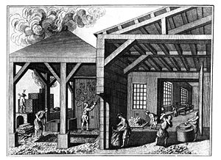
Slika 3: Prikaz manufakture; oblikovanje porcelana
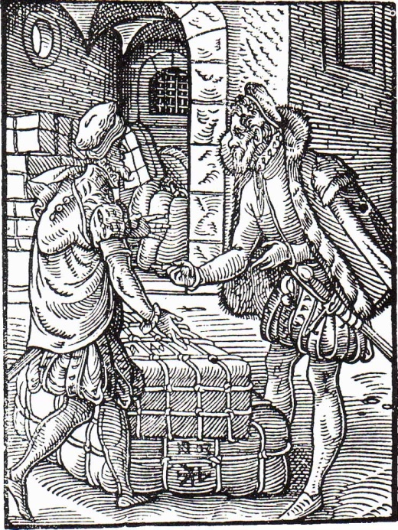
Slika 4: Prikaz založništva

Cehi
Obrtniki v mestih so poskrbeli za svojo zaščito pred tujci, zato so v mestih začela nastajati združenja obrtnikov iste panoge, cehi. Imeli so tudi druge funkcije, najpomembnejši sta bili dobrodelna skrb za članstvo, predvsem za onemogle vdove in sirote ter organiziran prenos znanj z mojstrov na pomočnike in vajence.
Prve oblike cehovstva so se kazale že v 7. stoletju kot verska združenja ali bratovščine. V cehe so se združevali tudi najmanjši obrtniki, saj so bili v nasprotnem primeru obsojeni na propad.
Cehi so sami določali cene in kvaliteto svojim izdelkom, opredeljeno po cehovskih pravilih, ki jih je odobril vladar ali krajevni gospod. Vsako leto so se zbirali v cehovskih hišah in volili cehovskega mojstra in druge funkcionarje ter razreševali vsa nerešena vprašanja. V nekaterih cehih je bilo članstvo pogoj. Za članstvo v cehih so imeli prednost predstavniki ožjega in širšega sorodstva obrtniških mojstrov, sicer pa dečki poštenih staršev. Odklanjali so Rome, konjederce in krvnike, ali pa so jim dobo vajeništva podaljševali s treh tudi do dvanajst let.
Vajence so nadzorovali obrtniški mojstri. Niso smeli piti alkohola, kartati, preklinjati, obrekovati in se družiti z ženami meščanov.
Tudi mojstri niso bili brez kontrole. Njih je nadziralo vodstvo ceha.
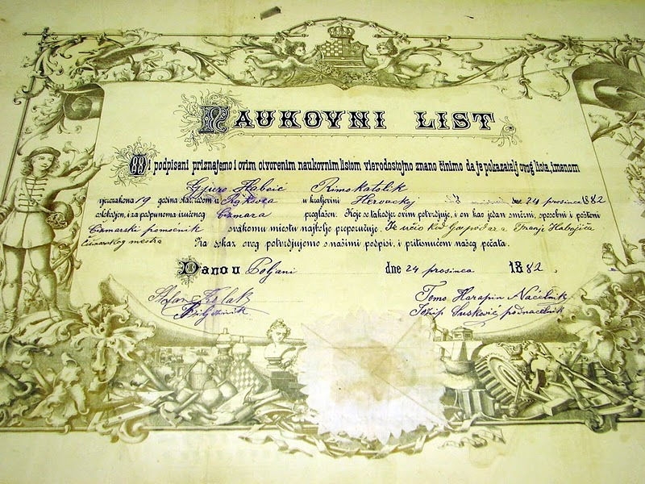
Slika 5: Cehovski list

Življenje v mestih
Delovni dan meščanov se je začel med 4. in 6. uro zjutraj, končal pa se je glede na letni čas, med 7. in 9. uro zvečer. Dnevni utrip življenja se je ravnal po jutranjem, opoldanskem in večernem zvonjenju, saj ljudje tedaj niso imeli ur. Ko jih je zbudilo jutranje zvonjenje, so meščani vstali, se umili in oblekli ter pomolili, nato pa krenili na delo. S krepitvijo obrtne proizvodnje je nastala potreba po merjenju časa. Zagotoviti je bilo treba, da je bil čas namenjen delu, vedno enak poleti kot pozimi. Čas dela je bil javno zapovedan. V mestih so se cerkvenim zvonikom pridružili še mestni zvoniki, ki so naznanjali čas, določen za delo.
Sprostitev od napornega dela so omogočale nedelje in drugi dela prosti cerkveni praznični dnevi. Takih dni je bila kar tretjina v letu. Novice so se širile s pripovedovanjem, pomembnejše pa so razglasili na mestnem trgu. Ob kaznovanju prestopnikov, ki so jih pričvrstili na sramotilni steber in javno kaznovali, pa je bil mestni trg tudi zbirališče radovednežev. Za duhovno hrano je skrbela cerkev, sprostitev in družbo pa so našli v kopališčih in gostilnah. Gostilne so bile odprte le čez dan, ponočevanje v njih ni bilo dovoljeno. Gostje v krčmah niso le popivali, ampak so se predajali tudi prepovedanim igram na srečo, npr.kockanju.
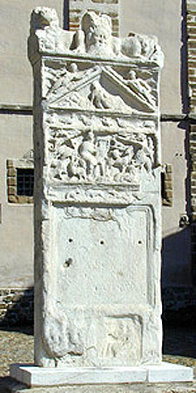
Slika 6: Sramotilni steber

Vzdrževanje reda in miru
Mesto je skrbelo za svoj bivalni prostor in mu namenilo veliko predpisov. Organiziranih je imelo več javnih služb, skrbelo je za varnost nemočnih in ogroženih, za zdravstvo in šolstvo. Za obveščanje meščanov je plačevalo klicarja, oblečenega v posebno uniformo. Za poštno povezavo med kraji so skrbeli poslanci. Mestni špitali so nudili zatočišče bolnikom in revežem. Pomembna skrb mesta je bila, kako zagotoviti zadostno prehrano za mestno prebivalstvo. Posebej strog je bil nadzor nad ljudmi, ki so se ukvarjali z živilskimi poklici: mlinarji, peki, mesarji, ribiči, krčmarji. Za prestopke so bili kaznovani. Kazni so bile različne glede na težo prestopka. Kaznovani so lahko bili z manjšim plačilom ali izpostavljeni na sramotilnem stebru ali celo dobili telesne poškodbe udov in bili obsojeni na smrt. Kazni je opravljal rabelj. Njegov poklic je sicer veljal za nujnega, vendar za nečistega, ker je pri svojem delu prišel v stik s krvjo.

Podoba srednjeveškega mesta
Zaradi zunanjih nevarnosti so bila mesta obdana z obzidjem in obrambnim stolpom, včasih tudi z vodnim jarkom, prek katerega je vodil dvižni most. Mestni prostor je bil omejen, zato so se hiše v več nadstropjih vzpenjale v višino. Velik del mestnih hiš je bil lesen, le upravne stavbe in hiše bogatašev so bile kamnite. Prav zaradi lesenih hiš je bila velika nevarnost požarov, ki so nekajkrat prizadeli mesto. Steklenih oken še ni bilo. Ker hiše niso imele kopalnic, so se ljudje kopali v javnih kopališčih. Stranišča so bila le v redkih hišah. Podtalne kanalizacije ni bilo in odplake so odtekale kar po poglobljenih jarkih na obeh straneh ozkih in vijugastih ulic, v njih so bile trgovinice in obrtne delavnice. Po mestih so se pasle domače živali: svinje, koze, perutnina. Zrak v mestu je bil zato smrdljivo zadušljiv. Mestom so bile v ponos cerkve, ob njih pa so bila pokopališča. Edina večja nepozidana površina v mestu je bila mestni trg. Ob njem je stala mestna hiša z zvonikom, tu pa se je odvijalo tudi poslovno življenje - ljudje so kupčevali, zato so tam bile javno razstavljene mere, ki so jih uporabljali v mestu. Mere so se od mesta do mesta razlikovale. Mestni klicar je na trgu razglašal pomembne novice.
Prostor mesta je bil majhen, hiše so imele več nadstropij, bile so stisnjene ena ob drugo. Varnost je zagotavljal sejemski mir. Spori in sovražnosti med ljudmi so morali v času trajanja sejma mirovati. Na trgu je bil sramotilni steber. Nekatere hiše, ki pa so bile nekoliko bolj oddaljene od trga so imele tudi dvorišča in celo vrtičke.
Mesta so imela lekarne, javna kopališča in tudi samostane. Mesto je skušalo poskrbeti za reveže in bolnike. To nalogo so opravljali špitali.
Preskrbi z vodo so bili namenjeni številni vodnjaki. Mesto je samo skrbelo za svojo preskrbo in varnost ter za čistočo svojega okolja. Nočne razsvetljave mesta niso poznali, nočno potepanje zato ni bilo priporočljivo.
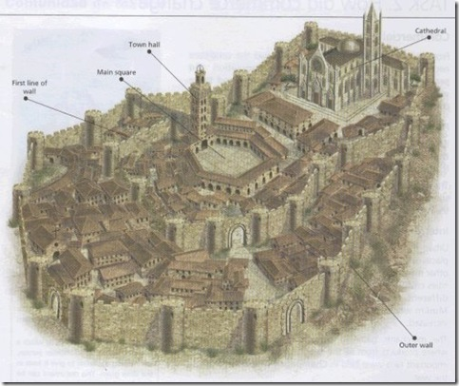
Slika 7: Primer srednjeveškega mesta
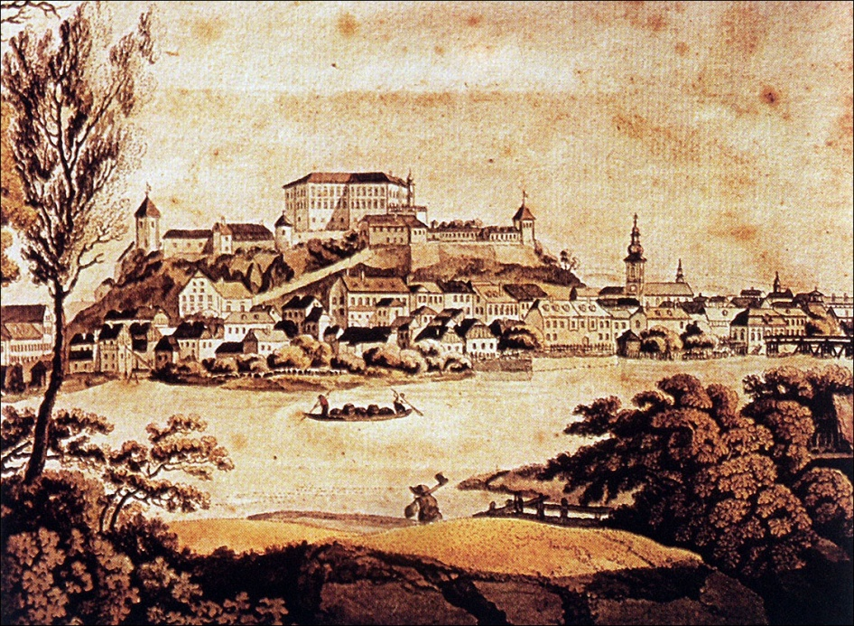
Slika 8: Srednjeveški Ptuj

Podoba srednjeveškega doma
Bivalni prostor meščanov so predstavljale hiše z majhnimi okni, ki niso bila zastekljena, ampak so jih zastirale opne iz živalskih mehurjev, kože ali naoljen ali povoščen papir. Hiše so imele vsaj tri etaže, povezane z lesenimi stopnicami. Vsaka etaža je služila svojemu namenu: v pritličju se je delalo, v prvem nadstropju so bili bivalni prostori hišnega lastnika, gornje nadstropje pa je bilo namenjeno skladišču. Hiše so bile grajene iz kamna in lesa, pokrite s slamo, deskami, strešniki. Osrednji bivalni prostor je bil opremljen s pečjo. Prebivalci teh hiš so kuhali v kotlu, ki je visel na verigi nad ognjiščem. Najpomembnejši kos pohištva je bila postelja, ki ni bila namenjena le eni, ampak več osebam. Poleg postelje so bile v sobah še skrinje v katerih so shranjevali svoje premoženje. Obleko so hranili v skrinjah. Uporabljali so tudi mize in klopi. Zlasti družine obrtnikov, ki so bile velike: poleg sorodnikov so v obrtnikovi hiši živeli še pomočniki in vajenci, skupaj 15 do 20 ljudi.

Zaradi lesenih zgradb je v srednjeveških mestih pogosto prišlo do požarov. Lesene mestne hiše so se hitro vnele, vode za gašenje pa je primanjkovalo. Ceste med hišami so bile ozke, redkokdaj tlakovane, hiše so bile včasih povezane med seboj kar prek ceste.
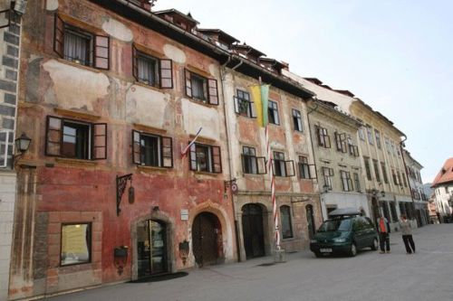
Slika 9: Prenovljena srednjeveška meščanska hiša
.

Prebivalstvo
Prebivalce srednjeveških naselij se od drugih ločijo po družbenih in gospodarskih značilnostih.
Večino prebivalstva so sestavljali pravi meščani, ki so bili za razliko od kmetov, svobodni. Njihov družbeni položaj je bil nižji od plemiškega, a višji od kmečkega. Po poklicu so bili trgovci, obrtniki, finančniki in prekupčevalci. Meščani so bili podložniki samo kralju, nikomur drugemu. Denar je bil kovan iz zlata, srebra in bakra. Trgovci so potovali po celi deželi in na sejmih trgovali z blagom. Po deželi so potovali v spremstvu oboroženih ljudi, pogosto so jih napadali vitezi, ki so živeli v svojih gradovih in prežali na trgovce.
V mestih so imeli svoje hiše tudi nemeščani: plemstvo in duhovščina. Tu pa so živeli še revnejši - hlapci, dekle, berači, bolniki in Židje. Najpomembnejša osebnost mesta je bil mestni sodnik, ki je zastopal mesto pred vladarjem. Bil je tudi varuh mestnih insignij (mestni pečat, sodna palica in meč, mestni ključi, zastava,...)
Židi so bili edino ljudstvo, ki se je iz srednjega veka ohranilo v Evropi. Vsa ostala ljudstva so postopno propadli ali pa so se stopili z ostalimi ljudstvi. Vedno znova so jih preganjali iz držav a so se ohranili in čakali na svojega odrešenika – Mesijo. Ker niso smeli imeti zemlje ali opravljati kakršnekoli obrti so predvsem posojali denar meščanom in plemstvu. Stanovati so smeli le v določenih delih mesta – getih in nositi le določena oblačila. Mnogi so si pridobili velika bogastva, zaradi česar so bili osovraženi in večkrat so jih napadali someščani in jim odvzeli denar. Ker se sami niso mogli in niso smeli braniti in če jih ni zaščitil kralj ali duhovnik, je bilo večkrat po njih. Zaradi verovanja v drugega boga so bili večkrat preganjani in sežgani kot krivoverci. Krščanski svet jih je preganjal, ker so po izročilu krščanskega nauka zakrivili Kristusovo smrt.
Vloga dečkov in deklic v trgovski meščanski družini je bila različna: oboje so že zgodaj privajali na bodoči poklic, ki pa se je glede na spol otroka močno razlikoval. Fant, ki se je pripravljal na trgovski poklic, je moral utrjevati svoje telo s plavanjem, jahanjem, ni smel biti preplašen, privajen naj bi bil na vsako hrano, saj je moral že z osmimi leti od hiše v uk. S šestim letom se je začelo izobraževanje v šoli. Fantovske šole so bile dolgotrajne in kvalitetne.
Deklice so redko zapuščale hišo. Pouk so obiskovale v privatnih šole pri neprofesionalnih učiteljicah od nekaj mesecev do dveh let. Naučile naj bi se pisanja in vedenja. Doma so pomagale pri ženskih opravilih v hiši: pri kuhi, ročnih delih, na vrtu in pri negi otrok.
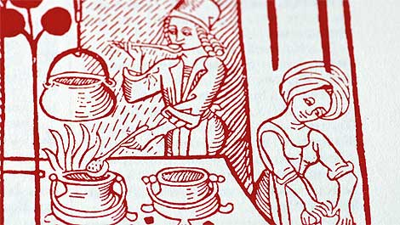
Slika 10: Gospodinje pri kuhi

Higiena in bolezni
Vzdrževanje čistoče je bilo neuspešno. Ulice so bile polne umazanije, blata in odpadkov. Z vodo so se prebivalci oskrbovali iz vodnjakov, vsakodnevne kopeli pa niso poznali. Za umivanje so uporabljali alkohol, vino in zelišča. Iz teh so potem pripravili dišeče vodice, ki so jih uporabljali za prikrivanje neprijetnega vonja in osvežitev. Ženske so imele dolge lase, ki jih niso umivale. Na tri mesece so si vanj vtrle prašek iz škroba, pomarančnih cvetov in lovorja in jih izčesale. Problem so bile uši, ki so jih preganjali s prekuhano mešanico česna, zelišč, volovske krvi in kisa.
Velik problem so imeli s kužnimi boleznimi, ki so bile najbolj pogoste ravno v mestu. Bolezni sta pospeševali mestna umazanija in pomanjkljiva higiena, širila pa jih je golazen. Zdravilstvo je bilo proti tem boleznim nemočno.
Najhuje je meščane prizadela bolezen, imenovana črna smrt, ki se je pojavila sredi 14.stoletja. Bolezen naj bi se začela s kihanjem, vročino, bolniku pa bi se nato spustile gnojne bule in temne lise. Redkokateri je preživel, meščani so se pred to boleznijo zatekali na podeželje.
Druga najbolj razširjena bolezen je bila gobavost. Povzročala je odmiranje tkiv in pohabljenost. Gobavci, ki so gnili pri živem telesu, so morali živeti v posebnih oskrbovališčih za gobave. Na cesti so morali ropotati z ragljo in opozarjati ljudi na nevarnost svoje nalezljive bolezni.
Bolezni so največkrat zdravili s puščanjem krvi, kar so največkrat delali kopališki mojstri ali brivci. Ker so imeli opravka s krvjo, je njihov poklic veljal za nečistega. Povprečna starost prebivalcev je bila 35 let, zniževala jo je visoka smrtnost med dojenčki.
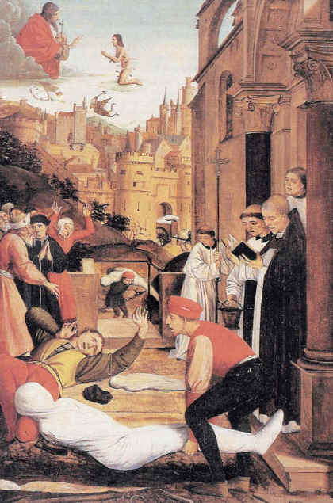
Slika 11: Epidemija kuge v mestu

Prehrana
Hrana mestnih prebivalcev je bila sestavljena iz žita, kruha, kislega zelja, mesa, rib, sira, zelenjave in sadja, začimbe so že pomenile razkošje. Sladili so z medom, belili pa s sirom. Pri jedi so si pomagali z žlico in nožem, vilic niso poznali. Pili so medico, pivo in ob redkih priložnostih tudi vino. Na dan so pojedli tri obroke in sicer zajtrk, krepek obrok pred poldnevom in močno večerjo ob sončnem zahodu. Prehrana se je ujemala z njihovimi delovnimi navadami, saj se je delovni dan ravnal po soncu in je trajal od sončnega vzhoda do zahoda.
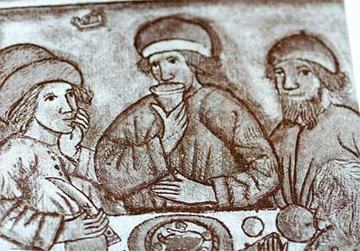
Slika 12: Srednjeveško kosilo

Oblačila
Meščanska oblačila so bila zelo različna, saj so že takrat družbeni položaj prepoznavali po zunanjosti. Meščanom je bilo tako prepovedano nositi krzno, zlat in srebrn nakit, svilo in kožuhe. Nosili naj bi volneno sukno in razne vrste polsvile.
Od kožuhov so lahko nosili le lisico, dihurja, domačega zajca in jagnjeta. Od krzna pa so lahko nosili le lisico ali domačega zajca.
Prstane so smeli nositi v vrednosti do 5 renskih goldinarjev, večji prestiž so si lahko privoščili le plemiči.
Oblačila iz mehkega materiala v barvah so nosili bogati, kar predstavlja notranjo obrambo premožnih ljudi. Ženske so morale nositi zelo dolge obleke, ljudje v poslovnem razredu, kot so trgovci, pa so nosili do kolen dolge plašče. Takšna oblačila upodobijo tradicijo tistega časa in tudi zaščitijo uporabnika zaradi izjemnega mraza.
Oblačila pa niso predstavljala le družbenega sloja, ampak tudi bolezen, ki jo je imel človek. Če je imel okvaro hrbtenice, je nosil steznik, ki mu je pomagal na prizadetem območju. Stezniki so bili ravna in toga oblačila iz toge plasti platna, ki so jih poudarjali z lesenimi kosi in jih vstavljali v oblačila.

Vloga cerkve v mestih
Ljudje so bili zelo verni, zato je cerkev imela pomembno vlogo. Meščanom je bilo zelo veliko do tega, da so imeli večjo, pomembnejšo, mogočnejšo in lepšo cerkev kot ostala mesta, zato je veliko trgovcev in drugih meščanov žrtvovalo svoje imetje za gradnjo cerkve. Stavbenik jim je pripravil načrt za gradnjo cerkve, kamnosek pa jim je izklesal zidake. Cerkev je bila polna slik, slikali so na oltar in okna z barvnim steklom. Ker je bila cerkev delo vsega mesta, je bila to božja služba vseh.

Srednjeveška mesta na Slovenskem
V srednjem veku je bilo na Slovenskem ozemlju ustanovljenih že 25 mest in približno 60 trgov. Prva mesta so nastajala na Koroškem.
Na Slovenskem ozemlju so bila takrat štiri ozemlja: Koroška, Štajerska, Kranjska in Goriška. Na teh ozemljih so nastajala srednjeveška mesta.
Na Koroškem nastanejo Celovec, Beljak,Velikovec, Pliberk, Breže in Šentvid ob Glini. Na Štajerskem nastanejo Ptuj, Maribor, Radgona, Slovenska Bistrica, Slovenj Gradec, Brežice, Ormož in Celje.
Dežela Kranjska obsega Dolenjsko, Gorenjsko in Notranjsko. Tam nastanejo Kamnik, Ljubljana, Kranj, Škofja Loka, Radovljica, Novo mesto in Metlika.
Na Goriškem nastane mesto Gorica.

Srednjeveška mesta v Evropi
Tudi drugod po Evropi so začela nastajati mesta. Najstarejše mesto v Evropi je nastalo že v 5. stoletju p.n.š. v Bolgariji, kjer so pridobivali sol. V srednjem veku pa je po Evropi nastalo veliko mest.
Na prehodu iz starega v srednji vek , ko je bilo preseljevanje ljudstev, so mesta izgubila svojo vlogo, saj so se ljudje selili v vas. Središče gospodarstva se iz mesta prestavi v vas. Nekatera mesta pa so bila celo zrušena. Ponovno so začela so nastajati od 11. stoletja dalje, ko so se končale križarske vojne. Takrat se je povečala potreba po trgovini in obrti, razvilo se je tudi vse več novih proizvajalnih sil.
v Avstriji so zelo pomembna mesta Gradz, Dunaj in Salzburg, kjer najdemo zelo znane palače.
V Belgiji najdemo mesto Brugge, ki ima dobro ohranjeno srednjeveško jedro.
V Franciji najdemo Versailles, Strasbourg, Pariz, kjer so prav tako živele različne dinastije.
V Italiji so pomembna mesta Rim, Firence, Neapelj, Siene in Ravena.
Velika nemška mesta pa so Berlin, Aachen, Stralsund in Wisman.
V mestih so še danes ostale stare hiše, palače, ki si jih lahko ogledamo, raznorazne katedrale in cerkve. Kot sva povedali, je bilo mestno življenje zelo zanimivo in v srednjem veku se je izoblikovala zelo bogata kulturna dediščina.

Viri in literatura

- MLACOVIĆ D., URANKAR N., Zgodovina 2, učbenik za drugi letnik gimnazije. 2011. Ljubljana. DZS. Str. 84 – 89, 159 – 163, 273 – 278, 282.
- BERZELAK S., Srednji in novi vek. 2002. Ljubljana. Modrijan.
- PIRENNE H., Srednjeveška mesta.1956. Ljubljana. Modrijan.
- Wikipedia. Srednji vek. Dostopno na spletnem naslovu: <http://sl.wikipedia.org/wiki/Srednji_vek>
- Dijaški.net. Srednjeveška mesta. Dostopno na spletnem naslovu: <http://www.dijaski.net/zgodovina/referati.html>

